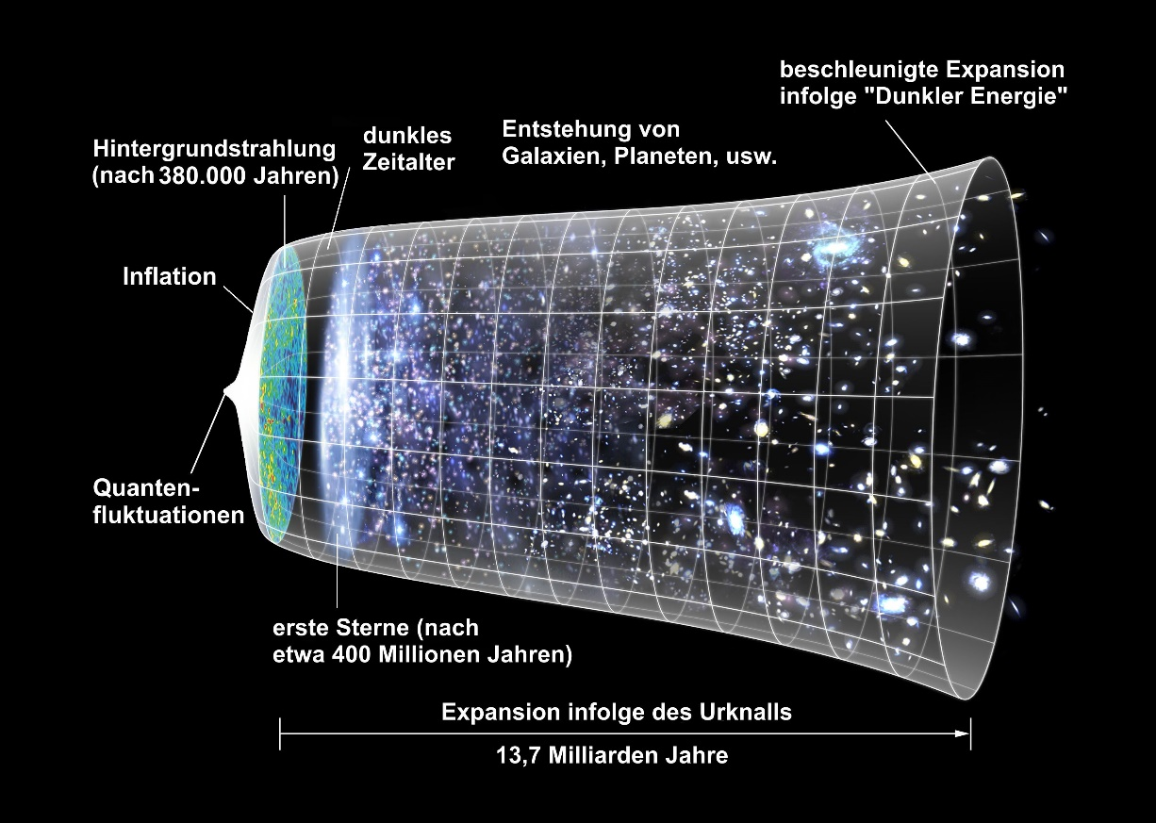

Elementbildung

Die Gravitation treibt das Gas zu immer dichteren Systemen, bis schließlich Sterne mit Zwischen-Räumen entstehen. Die in den Sternen stattfindende Kernfusion lässt immer schwerere Kerne und viele CHEMISCHE ELEMENTE entstehen, die durch Supernova-Explosionen im Weltall verteilt werden und die Grundlage des Lebens bilden.

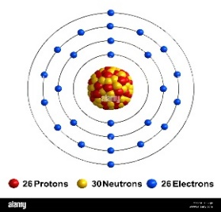

Inflaton

Als gute Möglichkeit für die Entstehung des Universums wird das „Inflaton“ vorgeschlagen, das ist ein hypo-thetisches Teilchen, das eine Fluktuation aus dem Quantenvakuum „aufgeblasen“ hat, bevor Materie und Strahlung entstanden.



Materiebildung

In der Anfangsphase des Universums ist die Materie stark verdichtet, einfache Atomkerne werden aus Quarks gebildet. Elektronen streuen ständig die Strahlung. Daher ist kein Licht SICHTBAR.

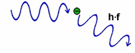

Begrenzte Existenz

Das Universum existiert nicht seit Ewigkeiten, es hat einen Beginn seiner Existenz, an dem Raum, Zeit, Materie Energie und kausale Entwicklung entstehen, welche „davor“ nicht da waren.

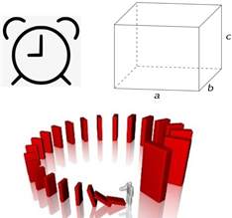

Dunkles Zeitalter

Nach dem Lichtblitz folgt ein dunkles Zeitalter, in dem es kein neues Licht gibt. Licht und Finsternis sind hier ganz klar getrennt. Dieses dauert so lange, bis die ersten Sterne entstehen.

Entwicklung

Das Universum entsteht nicht mit einem Schlag, sondern es entwickelt sich über die ZEIT. Es dehnt sich permanent aus, Zwischen-Raum entsteht permanent neu, auch heute noch.

Messen und Beobachten

Das Universum kann von der Physik beobachtet, gemessen und berechnet werden.



Lichtblitz

Der Lichtblitz tritt spontan auf   
nach der Materiebildung, als die Elektronen an die Atomkerne gebunden und das Universum durchsichtig wurde. Er verliert sich dann schnell im immer größer werdenden Raum, ist aber heute noch als Hintergrundstrahlung sichtbar.

Quantenvakuum

Im Quantenvakuum gibt es keinen Raum, keine Zeit und keine KAUSALITÄT. Auf langer Zeitskala ist die Energie gleich Null. Es ist ferner das Maximum an „LEERE“, das die Physik zulässt. So gesehen ist es das NICHTS.

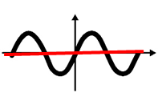

Chaos

Das Quantenvakuum bietet sehr viel unvorhergesehenes Verhalten und kann als chaotisch beschrieben werden.

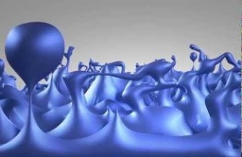

Absicht statt Zufall

Die betrachteten Wahrscheinlichkeiten (Feinabstimmung) sprechen gegen ein zu-fälliges Entstehen des Universums. Eher ist es aus ABSICHT entstanden.

